TRƯỜNG ĐẠI HỌC GIAO THÔNG VẬN TẢI
KHOA CÔNG NGHỆ THÔNG TIN
------------o0o------------

TÀI LIỆU ĐẶC TẢ PHẦN MỀM
HỌC PHẦN PROJECT 1
ĐỀ TÀI:
XÂY DỰNG WEBSITE QUẢN LÝ PHÒNG TẬP GYM

NHÓM: 08
Giảng viên hướng dẫn: | Sinh viên thực hiện:
TS. Nguyễn Trọng Phúc | Nguyễn Ngọc Anh Linh  Nguyễn Công Hậu  Lê Xuân Khánh  Vũ Việt Tân  Nguyễn Văn Thanh |  | 231230823  231230767  231230809  231230897  231230903

Lớp: Công nghệ thông tin 2 - Khóa: 64

LỜI CẢM ƠN
Nhóm chúng em xin gửi lời cảm ơn chân thành và sâu sắc nhất đến thầy TS. Nguyễn Trọng Phúc, giảng viên hướng dẫn học phần Project 1, người đã tận tình chỉ bảo, định hướng và hỗ trợ chúng em trong quá trình thực hiện đề tài “Xây dựng website quản lý phòng tập GYM”.
Chúng em xin kính chúc thầy có thật nhiều sức khỏe và thành công trên con đường giảng dạy của mình.
Nhóm xin chân thành cảm ơn thầy!

Nhóm sinh viên thực hiện: (Nguyễn Ngọc Anh Linh – Nguyễn Công Hậu – Lê Xuân Khánh – Vũ Việt Tân – Nguyễn Văn Thanh)

MỤC LỤC

DANH MỤC BẢNG BIỂU

DANH MỤC HÌNH ẢNH

LỜI MỞ ĐẦU
Cùng với xu hướng số hóa quy trình quản lý hiện nay, việc ứng dụng phần mềm vào công tác vận hành các cơ sở dịch vụ, đặc biệt là các trung tâm thể hình (Gym & Fitness), đóng vai trò quan trọng trong việc nâng cao hiệu suất và chất lượng phục vụ. Xuất phát từ nhu cầu thực tế đó, đề tài “Xây dựng website Quản lý phòng tập Gym” được thực hiện trong khuôn khổ học phần Project 1. Dự án tập trung giải quyết các bài toán cốt lõi tại quầy như kiểm soát hội viên, điểm danh thẻ tập, thanh toán dịch vụ và hỗ trợ chủ cơ sở theo dõi biến động doanh thu một cách chính xác, minh bạch.
Để hiện thực hóa mục tiêu này, nhóm áp dụng mô hình Scrum xuyên suốt quá trình thực hiện. Phương pháp này giúp cả nhóm phân chia khối lượng công việc rõ ràng, thích ứng nhanh với các thay đổi yêu cầu và duy trì sự phối hợp chặt chẽ qua từng giai đoạn. Các thành viên trong nhóm lần lượt đảm nhiệm các vai trò chuyên môn từ quản lý dự án, thiết kế giao diện (UI/UX), lập trình hệ thống (Frontend/Backend) cho đến kiểm thử phần mềm. Đây là cơ hội để nhóm củng cố kiến thức chuyên ngành và rèn luyện kỹ năng giải quyết bài toán nghiệp vụ trong môi trường thực tế.
Nội dung báo cáo tập trung làm rõ các phân tích yêu cầu nghiệp vụ ban đầu, định hình kiến trúc phần mềm, lựa chọn nền tảng công nghệ phù hợp và xây dựng lộ trình thực hiện chi tiết. Nhóm hướng tới việc hoàn thiện một sản phẩm có tính ứng dụng cao, đáp ứng đúng mục tiêu đào tạo và các tiêu chí đánh giá của học phần.

CHƯƠNG 1: TỔNG QUAN HỆ THỐNG
  - Bối cảnh & Lý do chọn đề tài:
- Thực trạng vận hành thủ công tại các phòng gym vừa và nhỏ, nguy cơ thất thoát doanh thu, nhầm lẫn hạn thẻ hội viên.
  - Mục tiêu của dự án:
- Xây dựng website kết hợp ứng dụng quầy (POS) điểm danh, quản lý hội viên, tự động trừ kho và phân tách báo cáo tài chính.
  - Phạm vi triển khai:
- Phân hệ Guest (Website giới thiệu, bảng giá, chuyển tiếp liên hệ nhanh).
- Phân hệ Lễ tân/Staff (Điểm danh, bán gói tập, bán lẻ đồ uống/phụ kiện).
- Phân hệ Quản trị/Admin (Nhân sự, gói dịch vụ, kho hàng, voucher, báo cáo doanh thu).
  - Đối tượng thụ hưởng:
- Chủ phòng gym, nhân viên quầy, khách hàng tập luyện.

CHƯƠNG 2: KIẾN TRÚC HỆ THỐNG & CÔNG NGHỆ ÁP DỤNG
- Mô hình kiến trúc phần mềm:
- Kiến trúc phân tầng (Client-Server / MVC / N-Tier Architecture).
- Môi trường triển khai & Hạ tầng (DevOps):
- Nền tảng Web chạy trên các trình duyệt hiện đại.
- Môi trường Server & Hosting đám mây (Cloud Server / VPS / Docker Container).
- Quy trình CI/CD hỗ trợ kiểm thử và tự động triển khai.
- Ngăn xếp công nghệ (Technology Stack):
- Frontend: HTML5, CSS3/TailwindCSS, JavaScript/TypeScript, UI Components, Chart.js (vẽ biểu đồ doanh thu).
- Backend: Nền tảng phát triển API/Web (ASP.NET Core / Java Spring Boot / Node.js Express).
- Authentication: Cơ chế JWT / Session-Cookie kết hợp Phân quyền dựa trên vai trò (RBAC).
- Cơ sở dữ liệu: Hệ quản trị CSDL quan hệ (SQL Server / PostgreSQL / MySQL) + ORM.
- Công cụ hỗ trợ phát triển & Quản trị dự án:
- IDE, Database Designer (DBeaver/SSMS), Mockup UI (Figma/Balsamiq), Postman, Git/GitHub, Jira/Trello theo Agile/Scrum.

CHƯƠNG 3: PHÂN TÍCH & ĐẶC TẢ YÊU CẦU NGHIỆP VỤ (CORE)
- Phân loại tác nhân (Actors Identification):
- Khách hàng (Guest)
- Nhân viên lễ tân (Staff)
- Quản trị viên (Admin)
- Danh mục các ca sử dụng (Use Case Catalog):
STT | Ca sử dụng | Mô tả ngắn | Tác nhân
1 | Xem trang chủ & dịch vụ | Xem hình ảnh, tiện ích, giới thiệu dịch vụ (Gym, Yoga, PT) | Khách hàng
2 | Xem bảng giá | Xem danh sách các gói tập cơ bản | Khách hàng
3 | Liên hệ tư vấn | Chuyển hướng liên hệ qua Hotline/Zalo/Messenger | Khách hàng
4 | Đăng nhập | Đăng nhập tài khoản làm việc | Staff, Admin
5 | Đăng xuất | Thoát khỏi phiên làm việc hiện tại | Staff, Admin
6 | Quản lý hội viên | Thêm mới, tra cứu, cập nhật thông tin hội viên | Staff
7 | Bán gói tập | Đăng ký gói tập cho khách, áp mã voucher, xuất hóa đơn | Staff
8 | Điểm danh (Check-in) | Kiểm tra hạn thẻ của hội viên và lưu lịch sử vào tập | Staff
9 | Bán hàng bán lẻ (POS) | Chọn nước/đồ tập, thanh toán hóa đơn, tự trừ kho | Staff
10 | Quản lý nhân viên | Thêm, sửa thông tin, đổi mật khẩu, khóa tài khoản Staff | Admin
11 | Quản lý gói tập | Thêm, sửa giá/thời hạn, xóa hoặc ẩn các gói tập | Admin
12 | Quản lý kho & hàng hóa | Quản lý danh mục sản phẩm, giá bán, nhập thêm số lượng tồn | Admin
13 | Quản lý khuyến mãi | Tạo mã voucher giảm giá, cấu hình hạn dùng và mức giảm | Admin
14 | Thống kê doanh thu | Xem báo cáo tổng thu, phân tách doanh thu Dịch vụ và Bán lẻ | Admin
Bảng 3.1. Bảng xác định các ca sử dụng

- Sơ đồ Use Case tổng quan & Phân rã theo phân hệ:
- Sơ đồ Use Case phân hệ Public.
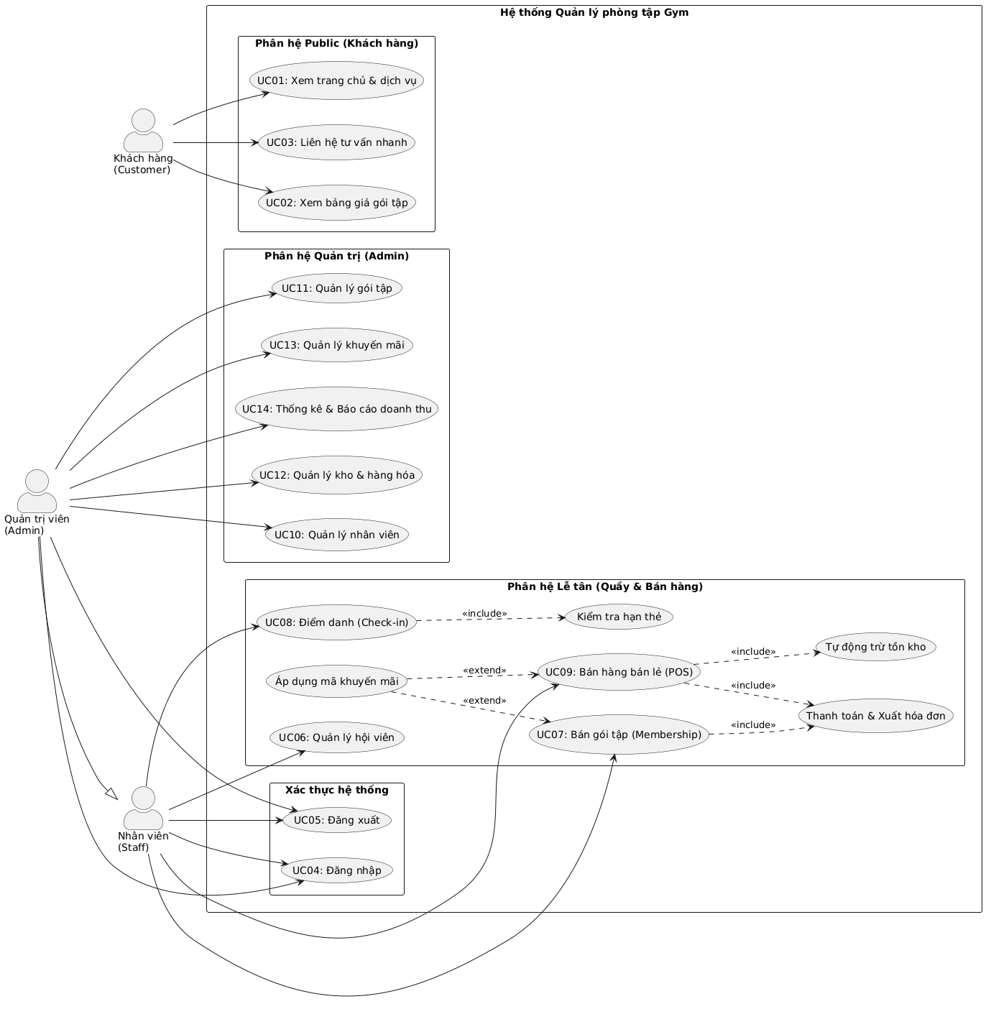
Hình 3.1. Biểu đồ Use Case tổng quan

- Đặc tả chi tiết từng Ca sử dụng (Kèm Activity Diagram & UI Wireframe):
- Mỗi Use Case gồm 3 thành phần liên kết chặt chẽ:
  - Biểu đồ hoạt động (Activity Diagram).
  - Bảng đặc tả use case chi tiết (Tác nhân, Tiền/Hậu điều kiện, Luồng sự kiện chính, Luồng ngoại lệ).
  - Thiết kế giao diện tương ứng (UI Wireframe).
- Danh sách các Use Case cần đặc tả chi tiết:
- Tra cứu bảng giá & Xem thông tin gói tập

- Liên hệ tư vấn nhanh (Hotline/Zalo/Messenger)

- Đăng nhập & Phân quyền tài khoản

- Đổi mật khẩu & Quản lý phiên làm việc

- Tiếp nhận & Quản lý hồ sơ hội viên

- Đăng ký/Gia hạn gói tập (Membership)

- Điểm danh hội viên (Check-in & Kiểm soát hạn thẻ)

- Bán hàng tại quầy (Mini POS & Trừ kho tự động)

- Áp dụng mã khuyến mãi / Voucher
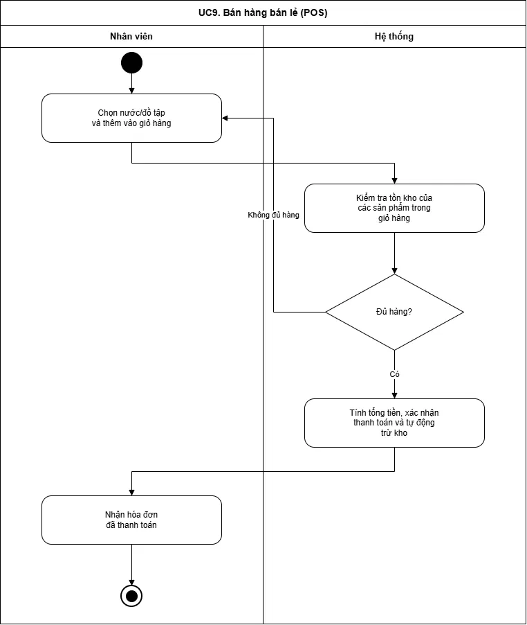

Thuộc tính | Nội dung
Use Case ID | UC09
Tên | Bán hàng bán lẻ (POS)
Tác nhân (Actor) | Nhân viên (Staff)
Mô tả | Cho phép nhân viên chọn sản phẩm bán lẻ (nước uống, đồ tập,…), lập hóa đơn thanh toán cho khách hàng và tự động trừ số lượng tồn kho sau khi thanh toán thành công
Tiền điều kiện | Nhân viên đã đăng nhập thành công vào hệ thống
Hậu điều kiện | Hóa đơn bán hàng được tạo và số lượng tồn kho được cập nhật tương ứng
Luồng chính | 1. Nhân viên chọn chức năng "Bán hàng" (POS)  2. Nhân viên chọn sản phẩm (nước uống/đồ tập) và thêm vào giỏ hàng  3. Nhân viên xác nhận thanh toán  4. Hệ thống kiểm tra số lượng tồn kho của từng sản phẩm trong giỏ hàng  5. Hệ thống tự động trừ số lượng tồn kho tương ứng  6. Hệ thống lưu hóa đơn và thông báo thực hiện thành công
Luồng thay thế | 3a. Giỏ hàng trống → hệ thống không cho phép xác nhận thanh toán, yêu cầu chọn sản phẩm  4a. Sản phẩm không đủ số lượng tồn kho → hệ thống thông báo lỗi và yêu cầu điều chỉnh lại giỏ hàng
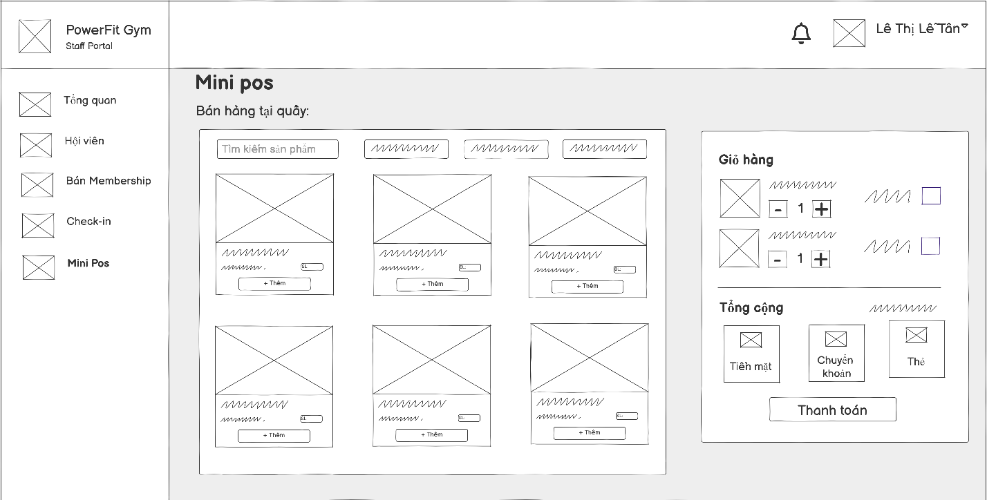

- Quản lý tài khoản nhân viên (Admin)

- Quản lý danh mục gói dịch vụ (Admin)

- Quản lý danh mục hàng hóa & Nhập kho (Admin)
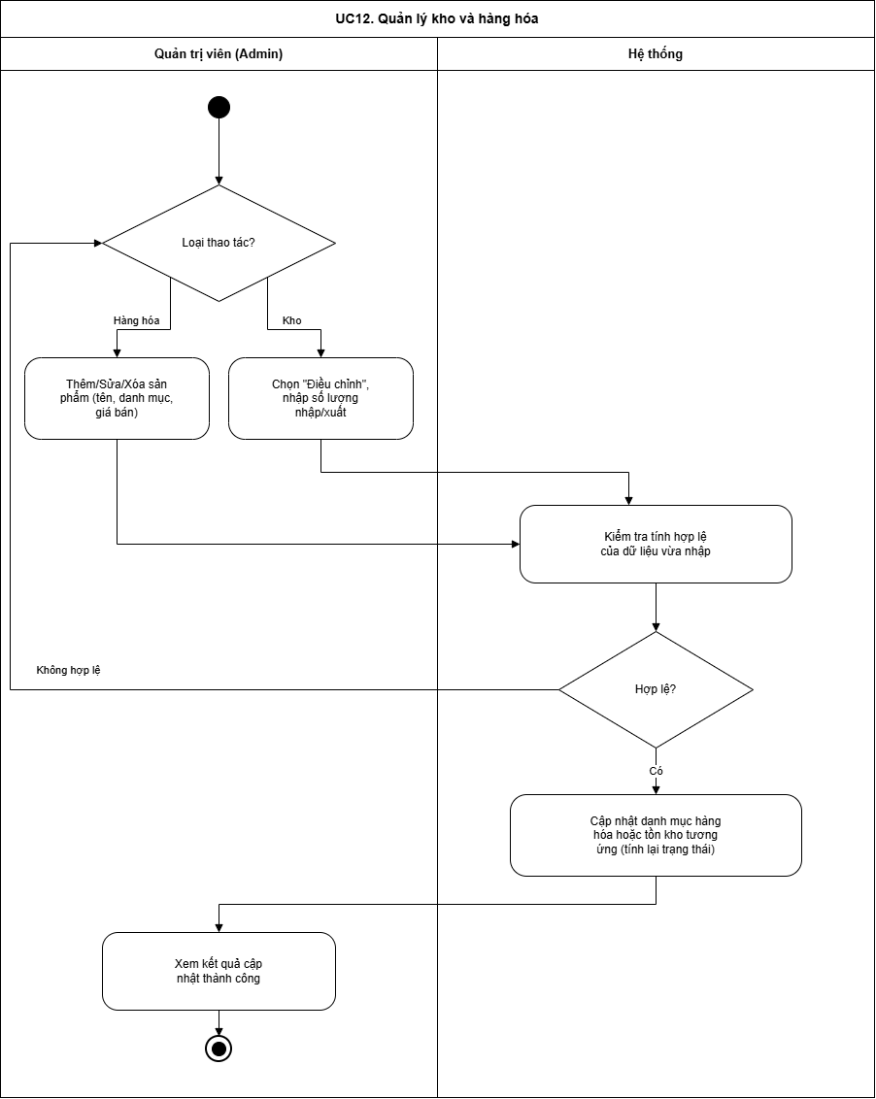
Thuộc tính | Nội dung
Use Case ID | UC12
Tên | Quản lý danh mục hàng hóa & Nhập kho
Tác nhân (Actor) | Quản trị viên (Admin)
Mô tả | Cho phép Admin (1) quản lý danh mục sản phẩm bán tại quầy — thêm, sửa, xóa sản phẩm và giá bán tại màn hình "Hàng hóa"; (2) xem tổng quan và điều chỉnh số lượng tồn kho (nhập/xuất) tại màn hình "Kho"
Tiền điều kiện | Admin đã đăng nhập thành công và có quyền quản trị hệ thống
Hậu điều kiện | Danh mục sản phẩm/giá bán được cập nhật, hoặc số lượng tồn kho và trạng thái được cập nhật
Luồng chính | 1. Admin chọn "Hàng hóa" hoặc "Kho" trên menu quản trị  2. Hệ thống hiển thị danh sách tương ứng: danh mục sản phẩm (tên, danh mục, giá bán, tồn kho, trạng thái) hoặc tổng quan tồn kho (tổng sản phẩm, tổng tồn kho, sắp hết hàng, hết hàng) kèm danh sách tồn kho tối thiểu  3a. Nhánh Hàng hóa: Admin chọn "+ Thêm sản phẩm", hoặc biểu tượng sửa/xóa trên một sản phẩm, nhập tên/danh mục/giá bán và xác nhận  3b. Nhánh Kho: Admin tìm sản phẩm, chọn "Điều chỉnh", nhập số lượng nhập/xuất và xác nhận  4. Hệ thống kiểm tra tính hợp lệ của dữ liệu vừa nhập  5. Hệ thống cập nhật danh mục hàng hóa (nếu ở nhánh a) hoặc cập nhật tồn kho và tự động tính lại trạng thái (nếu ở nhánh b)  6. Hệ thống lưu thay đổi và thông báo thực hiện thành công
Luồng thay thế | 4a. Sản phẩm trùng tên/mã → hệ thống cảnh báo trùng lặp và yêu cầu kiểm tra lại  5a. Dữ liệu không hợp lệ (giá âm, số lượng âm...) → hệ thống thông báo lỗi và yêu cầu nhập lại
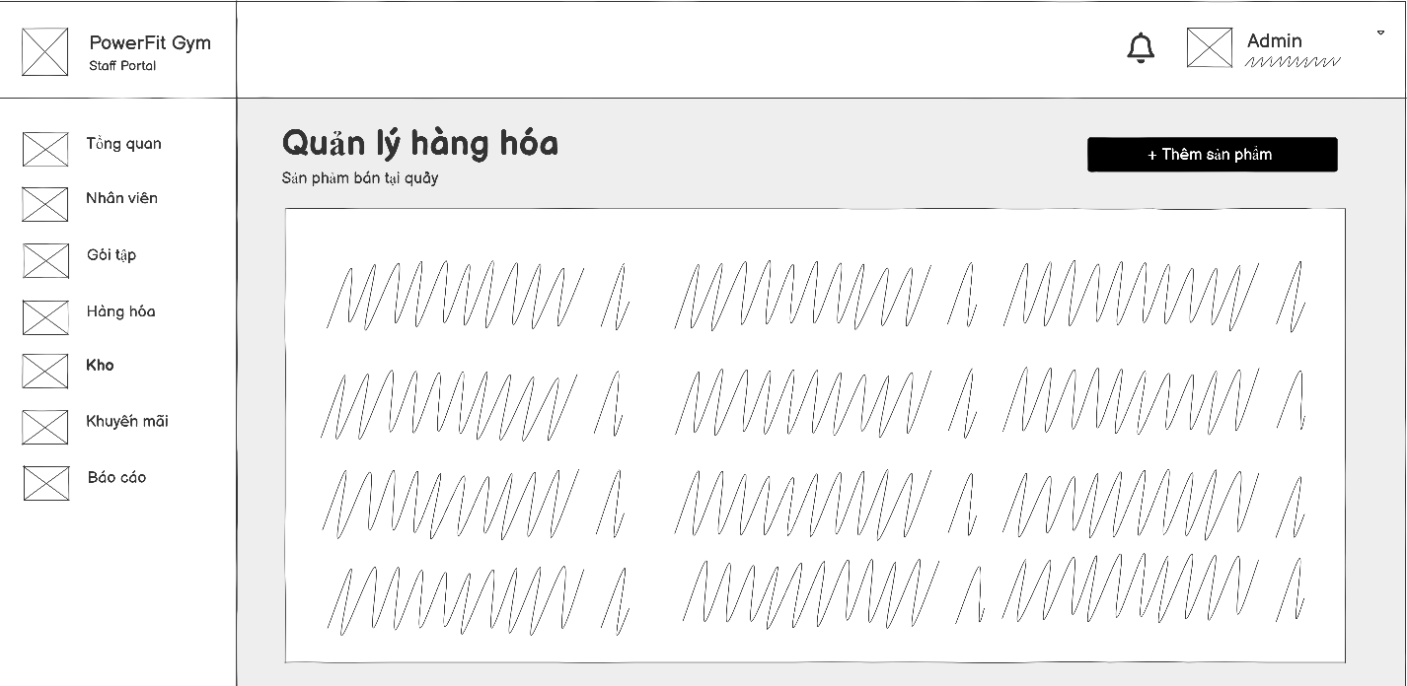
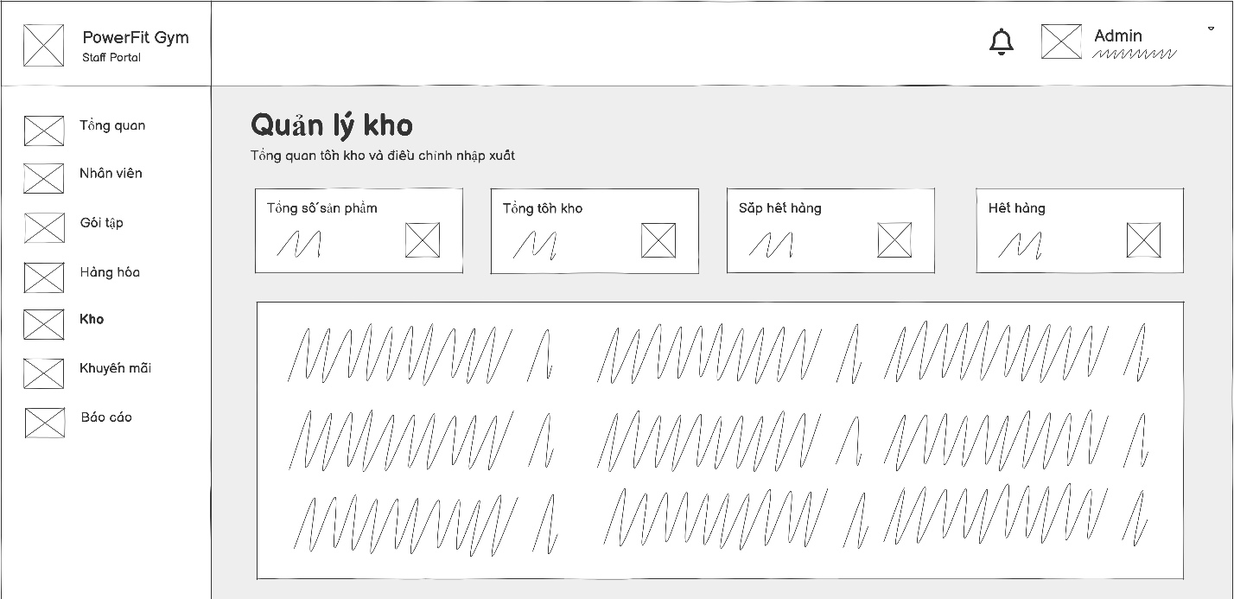
- Quản lý chiến dịch khuyến mãi (Admin)
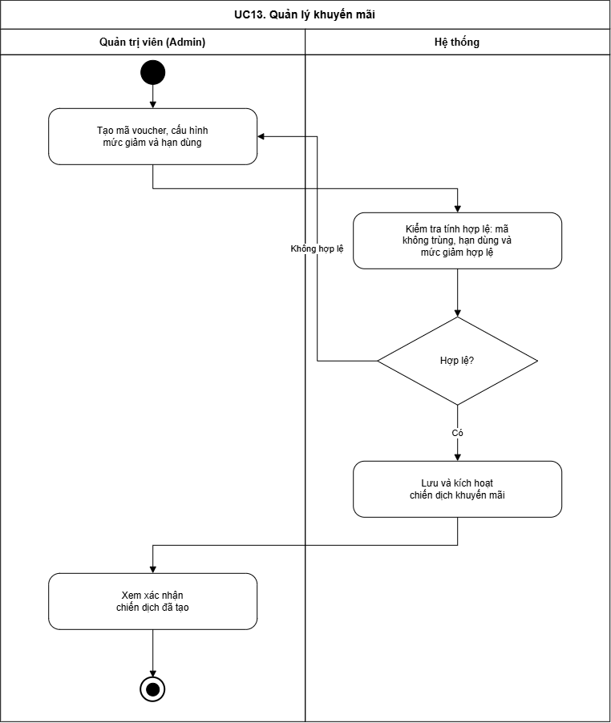
Thuộc tính | Nội dung
Use Case ID | UC13
Tên | Quản lý khuyến mãi
Tác nhân (Actor) | Quản trị viên (Admin)
Mô tả | Cho phép Admin tạo mới các mã voucher/chiến dịch khuyến mãi, cấu hình mức giảm giá, điều kiện áp dụng và thời hạn sử dụng
Tiền điều kiện | Admin đã đăng nhập thành công và có quyền quản trị hệ thống
Hậu điều kiện | Chiến dịch khuyến mãi/voucher mới được lưu và ở trạng thái "Đang chạy" (nếu hợp lệ)
Luồng chính | 1. Admin chọn "Quản lý khuyến mãi"  2. Hệ thống hiển thị danh sách voucher/chiến dịch hiện có  3. Admin chọn "Tạo voucher mới" và nhập thông tin (mã, mức giảm, hạn dùng, điều kiện áp dụng)  4. Hệ thống kiểm tra tính hợp lệ của dữ liệu  5. Admin xác nhận lưu  6. Hệ thống lưu và kích hoạt chiến dịch khuyến mãi
Luồng thay thế | 4a. Mã voucher đã tồn tại → hệ thống thông báo trùng mã và yêu cầu nhập mã khác.  4b. Hạn dùng hoặc mức giảm không hợp lệ → hệ thống thông báo lỗi tương ứng.
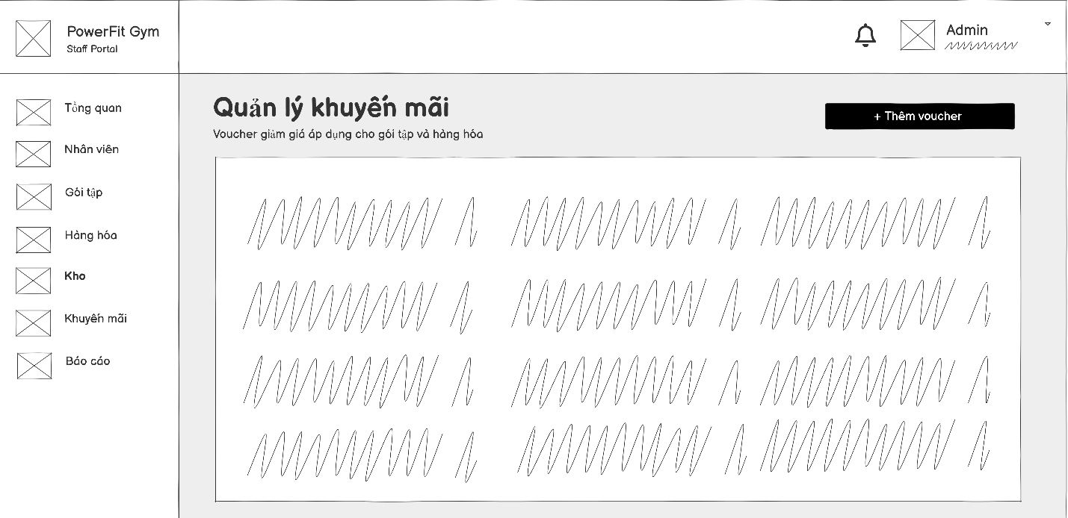

- Báo cáo & Thống kê doanh thu phân tách (Dịch vụ & Bán lẻ)

- Yêu cầu phi chức năng (Non-functional Requirements):
- Hiệu năng & Tải: Thời gian phản hồi nghiệp vụ quầy dưới 1.5s, hỗ trợ nhiều phiên thao tác POS đồng thời.
- Tính bảo mật & Toàn vẹn: Mã hóa mật khẩu người dùng, chống SQL Injection/XSS, bảo đảm tính nguyên tử (Atomicity) khi tạo đơn và trừ tồn kho.
- Tính tương thích & Khả năng sử dụng: Giao diện Responsive trên Desktop/Tablet/Mobile, hỗ trợ phím tắt cho nhân viên quầy.

